Bienvenidos y Bienvenidas a 6 / 7mo

6° | LUNES | MARTES | MIÉRCOLES | JUEVES | VIERNES
1 | E. FISICA | TECNOLOGÍA | INGLÉS | MATEMÁTICA | INGLÉS
2 | MÚSICA | PLÁSTICA | P. LENGUAJE | MATEMÁTICA | SOCIALES
3 | P. LENGUAJE | SOCIALES | >P. LENGUAJE | E. FISICA | MATEMÁTICA
4 | P. LENGUAJE | INGLÉS | MATEMÁTICA | SOCIALES | MATEMÁTICA
5 | NATURALES | NATURALES | MATEMÁTICA | SOCIALES | PL.LENGUAJE
7° | LUNES | MARTES | MIÉRCOLES | JUEVES | VIERNES
1 | P. LENGUAJE | PLÁSTICA | SOCIALES | E. FISICA | E. FISICA
2 | P. LENGUAJE | INGLÉS | MATEMÁTICA | SOCIALES | NATURALES
3 | MATEMÁTICA | NATURALES | MATEMÁTICA | TECNOLOGÍA | INGLÉS
4 | MATEMÁTICA | P. LENGUAJE | INGLÉS | MATEMÁTICA | MÚSICA
5 | P. LENGUAJE | P. LENGUAJE | SOCIALES | MATEMÁTICA | NATURALES

Integración

A Conocernos más - Adivinar quien es

En la siguiente hoja responder sin colocar el nombre , una vez completado otros estudiantes leeran en voz alta y sus compañeros deberán adivinar quien es

Película favorita | Serie que este viendo | Yo vivo con… | Lo que más me gusta
Lo que más me molesta | Nombre mascota | Lugar preferido | Comida favorita
Mi sueño | Cancion que me gusta | Famoso/a | Me gustaría conocer

Reflexión para leer luego de trabajar con el grupo
En algunas cosas nos parecemos, en otras somos muy distintos/as, en algunas ideas coincidimos o pensamos lo opuesto pero en la diversidad podemos ver mas que solo nuestra mirada, podemos ver con los ojos de otros muchos más colores que sin verlo solo conoceriamos un solo color.

Introducción a la materia

Actividad 2

¿Por qué el lenguaje? ¿De qué nos sirve?

Reflexionamos acerca de las ideas , construimos en forma grupal

diarios - revistas - memes codigo morse - lenguaje de señas - historias -
nos permite…….

- pensar y pensarnos
- nos da identidad , quién soy ….
- podemos inventar nuestros propios códigos del lenguaje, uno que solo nosotros podemos entender
- interpretar el mundo
- podemos darle sentido/intencionalidad
- comunicarnos , expresarnos lo que pensamos , hacemos , sentimos y deseamos
- crear mundos , historias de fantasía, terror , romance , canciones, poesías
- contar chismes
- a través de chistes provocar humor
- las palabras nos puede generar emociones ( te quiero, te amo , queres ser mi novia/o?

4 Escritura

Crear un texto de al menos una carilla donde podamos contar (comunicar) algo que tenga relación con lo hablado anteriormente.

Por ejemplo
- Escribir sobre la vida de algún familiar, famoso, incluso sobre mi mismo. (Biografía)
- Narrar un cuento inventado o algo real que haya sucedido.
- Una noticia real o inventada, puede ser sobre un youtuber o algún otro medio
- Escribir una poesía , una carta de amor.

5 Decilo sin decirme Oralidad

Tienen que poder pedirle algo al compañero sin usar las mismas palabras, no es válido hacerlo mediante gestos por ejemplo : si tenes que pedirle un vaso de agua podrías decirle “Qué sed que tengo” o “hace mucho calor” el juego consiste en poder insinuar, hacerle entender al otro sin decir el mensaje que quiero que reciba . Gana cuando el otro adivina lo que está tratando de decirle.

- Tengo que ir al baño
- Tengo sueño
- vamos a jugar a la plaza
- Quiero comer una milanesa
- vamos a ver una película
- subi esa foto a tu historia

5A Juego - Pasapalabra (opcional)

5B Actividad complementaria

Jugamos a cambiar el sentido de lo que decimos, repartimos tarjetas tiene que unir la frase con la intencionalidad que nos toca

Intencionalidad

como si fuera un abuelito | Miedo
como si estuviera enamorado | Susurrando
como si estuviera con sueño | Preocupado
como si tuviera ganas de ir al baño | enojado

Diálogo

A - No viste donde deje mis orejas
B - estaban sobre la mesa
A- anoche las habías dejado cargando
B -no te escucho bien
A - es que se están quedando sin batería
B - ¿y cómo es que me escuchas ?
A - es porque las tengo puestas
B - vos te pasas

5 A partir de saber que el lenguaje es el que nos permite comunicarnos, llegar a otros y otras. emprendamos nuestra propia campaña, que palabras utilizarían , hablaría positivamente, utilizará emociones con que intencionalidad transmitirá mi mensaje ,
cómo sería vender un producto

Acercándonos al trabajo anual

- Cartelera mensual , allí colocaremos comunicados correspondientes a la fecha

- Contenidos de 7mo bimestrales
Géneros literarios -
Tipos de texto -
Reflexión sobre el lenguaje -
Técnicas de estudio

- Modalidad de trabajo

- entrega de trabajos prácticos
- evaluaciones
- exposición oral
- carpeta completa

- Proyecto conocernos mejor - autonomía

- Hacia dónde quiero ir . que sea mi decisión lo que a mi me interesa motiva lo que elijo ser
- Trabajar la autonomía y conciencia de mis actos

- Consejo de aula

- Palabras construyen identidad palabras que lastiman palabras que nos alientan y nos llenan de amor

- Etapa diagnóstica

- Rúbrica progresiones de los aprendizajes

lecturas del año pasado

El hormiguero - sergio aguirre - realista
las brujas - roal dah - fantastico
las visitas - novela - realista
_________________________________________________________________

Etapa diagnóstica

Lectura del cuento Mil grullas de Elsa Boornerman

Introducción a la lectura

- Conocer sobre la autora
- Contextualización sobre la historia - 2da guerra mundial Japón

- Volver a leer el cuento y escribir 5 fragmentos que den indicio de lo que estaba por ocurrir ¿Cuales son las pistas que da la autora ? Escribirlas

- Escribí brevemente de que se trata el cuento separado por un inicio - desarrollo - cierre

- Reflexión sobre el cuento. Que podes contar respecto al suceso histórico y el vínculo entre los personajes

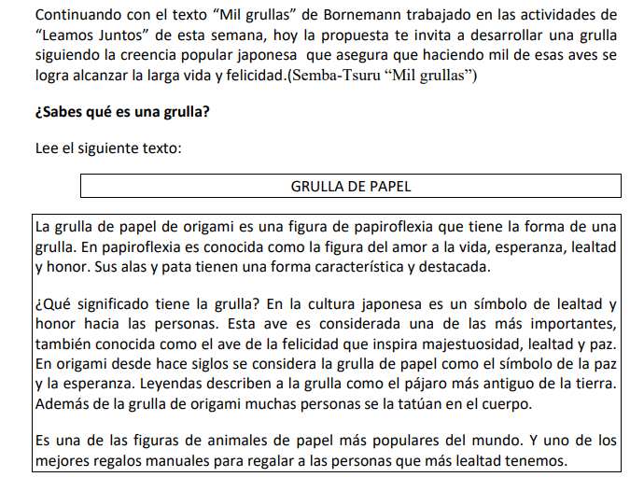
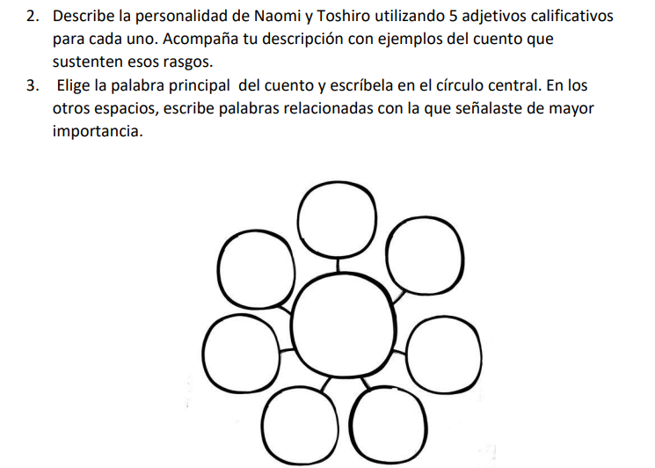
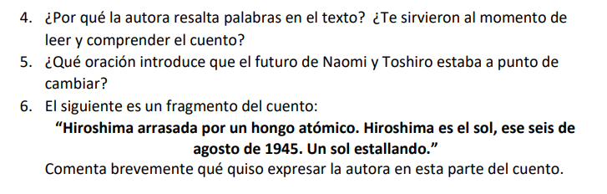
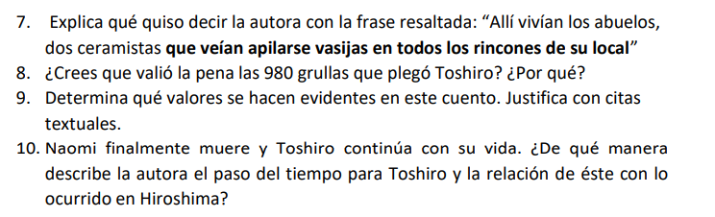

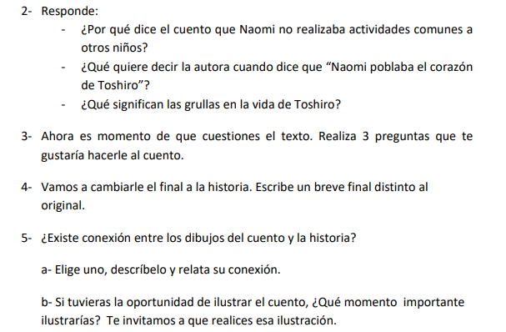
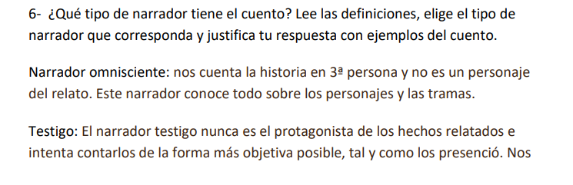
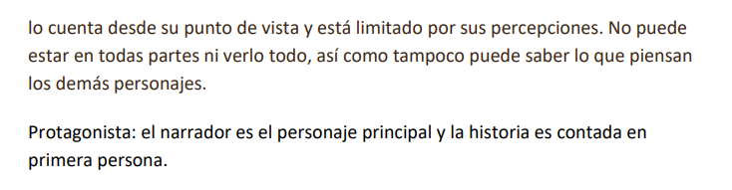

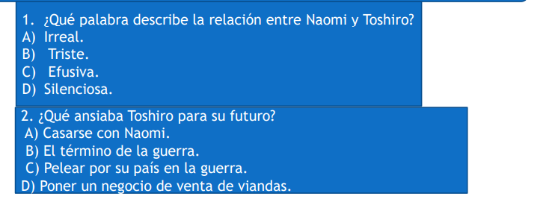
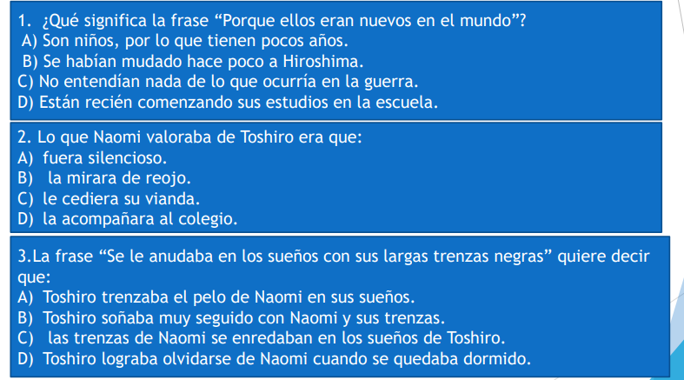

Hacemos una grulla

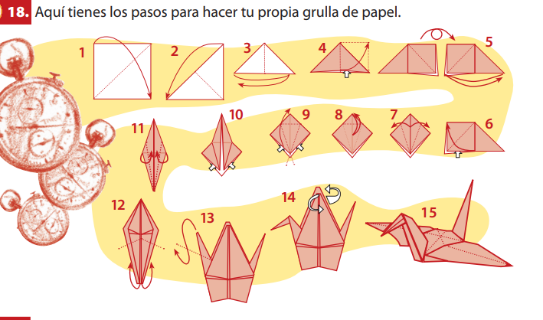

https://www.youtube.com/watch?v=qUJhP1JRa4E&embeds_euri=https%3A%2F%2Fcomohacerorigami.net%2F&source_ve_path=MjM4NTE&feature=emb_title

